НАРУЧИЛАЦ

ЈАВНО ПРЕДУЗЕЋЕ „ЕЛЕКТРОПРИВРЕДА СРБИЈЕ“ БЕОГРАД

ЕЛЕКТРОПРИВРЕДА СРБИЈЕ ЈП БЕОГРАД-ОГРАНАК ТЕНТ
Улица Богољуба Урошевића-Црног број 44., Обреновац

ЧЕТВРТА ИЗМЕНА/ДОПУНА

КОНКУРСНЕ ДОКУМЕНТАЦИЈЕ

ЗА ЈАВНУ НАБАВКУ ДОБАРА

- У ОТВОРЕНОМ ПОСТУПКУ -

ЈАВНА НАБАВКА ЈН /3000/1672/2016(1623/2016)

(број 5383-E.03.02-409921/15-2016 од 16.11.2016. године)

Обреновац,2016. године

На основу члана 63. став 5. и члана 54. Закона о јавним набавкама („Сл. гласник РС”, бр. 124/12, 14/15 и 68/15) Комисија је сачинила:

ЧЕТВРТУ ИЗМЕНУ/ДОПУНУ КОНКУРСНЕ ДОКУМЕНТАЦИЈЕ
за јавну набавку ЈН /3000/1672/2016(1623/2016)

1.
Тачка 3.1. Врста и количина добара и технички захтеви конкурсне документације, део Партија III артикал под редним бојем 20. Прелазни вентил 2“ са гумицом

20. ПРЕЛАЗНИ ВЕНТИЛ 2“ СА ГУМИЦОМ

Вентил и спојница су од алуминијума и израђени су ковањем, са точкићем и гумицом.

МЕЊА СЕ И ГЛАСИ:

20. ПРЕЛАЗНИ ВЕНТИЛ 2“ СА ГУМИЦОМ

Вентил је направљен од месинга по стандарду за индустријску арматуру SRPS EN 12 266-1. Вентил је 2'' без испуста са точкићем за затварање и отварање протока флуида
( воде ).
На крајевима вентила су спојке 2'' ( Ø 52 ) израђене ковањем по DIN 14 307 које поседују гумице за боље дихтовање прикључака.

У прилогу фотографија вентила:

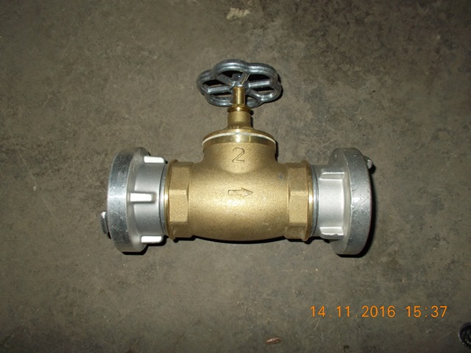

2.
Ова измена/допуна конкурсне документације се објављује на Порталу УЈН и интернет страници Наручиоца,

